სპეცფორმის ქსოვილის შემადგენლობისადმი ტექნიკური მოთხოვნები:

- ზამთრის ქურთუკი

- ზედაპირის ნაჭერი ანტისტატიკური;
- ელექტრორკალის და ტემპერატურის მიმართ მედეგი;
- ფერის მდგრადობა სინათლეზე და რეცხვაზე (გარანტია 12 თვე);
- ხევადობაზე და გაგლეჯვაზე მდგრადი (გარანტია 3 თვე);
- ქურთუკზე არსებული 5სმ სიგანის მქონე ამრეკლების მდგრადობა (გარანტია 12 თვე)
- წყალმედეგი;
- ყველანაირი ბრენდირება უნდა იყოს დაბეჭდილი მდგრადი საღებავით (გარანტია 12 თვე)
- ქურთუკს უნდა უნდა ეხსნებოდეს შიდა სარჩული რომელიც ქურთუკის მთელ შიდა ქსოვილს უნდა ფარავდეს, წონა - 1მ2 უნდა იყოს 350 გრამი;

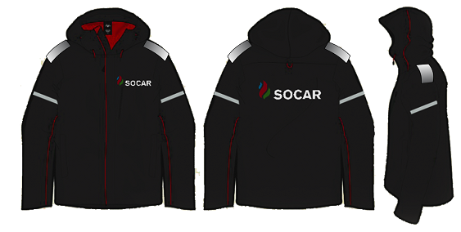

- გრძელსახელოებიანი „პოლო“ მაისური

- შეესაბამებოდეს ჰიგიენურ ნორმებს და არ იწვევდეს ალერგიას;
- ქ ს ო ვ ი ლ ი: 100% ბამბა (+/-1%);
- ტრიკოტაჟი, სიმკვრივე 150 (+/-5%) გრ/მ2;
- ყველანაირი ბრენდირება უნდა იყოს დაბეჭდილი მდგრადი საღებავით (გარანტია 6 თვე);
- ფერის მდგრადობა სინათლეზე და რეცხვაზე (გარანტია 6 თვე);
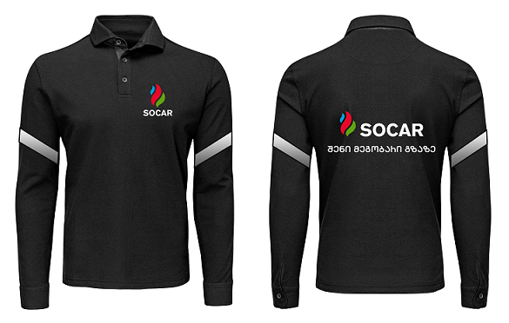

- ზამთრის ქუდი

- ქ ს ო ვ ი ლ ი: ანტისტატიკური. შეესაბამებოდეს ჰიგიენურ ნორმებს და არ იწვევდეს ალერგიას. არ იძენძებოდეს და ხანგრძლივად ინარჩუნებდეს ფორმას;
- შმადგენლობა >75 ბამბა;
- ქსოვილის წონა 300გრ/მ2;
- დიზაინი: ცილინდრული ფორმის სიგრძე 25/28სმ;
- ბრენდირება: ქარგვა;

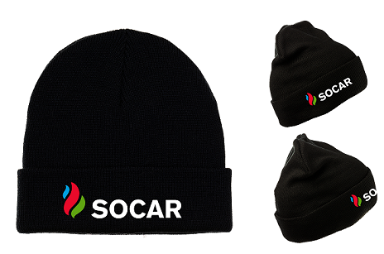

- ზამთრის შარვალი

- ზედაპირის ნაჭერი ანტისტატიკური;
- ელექტრორკალის და ტემპერატურის მიმართ მედეგი;
- ფერის მდგრადობა სინათლეზე და რეცხვაზე (გარანტია 6 თვე);
- ხევადობაზე და გაგლეჯვაზე მდგრადი (გარანტია 3 თვე);
- შარვალზე არსებული 5სმ სიგანის მქონე ამრეკლების მდგრადობა (გარანტია 12 თვე);
- წყალმედეგი;
- ყველანაირი ბრენდირება უნდა იყოს დაბეჭდილი მდგრადი საღებავით (გარანტია 12 თვე);
- შიდა დათბილვა „ფლესი“-ს ტიპის ქსოფილით;

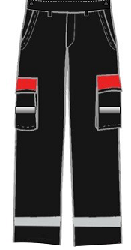

- ზამთრის ჟილეტი:
- საზედაპირე ქსოვილი- ლამინირებული ქსოვილი, (100% პოლიესტერის ქსოვილი), ,,ბონდინგი“;
- მათბუნებელი მასალა : ლაზერის ქსოვილი(სინდაპონი (ხელოვნური ბამბა) -150 გრ/მ 2 ;
- სასარჩულე ქსოვილი 70გრ/მ2, 100% პოლიესტერის ქსოვილი;

